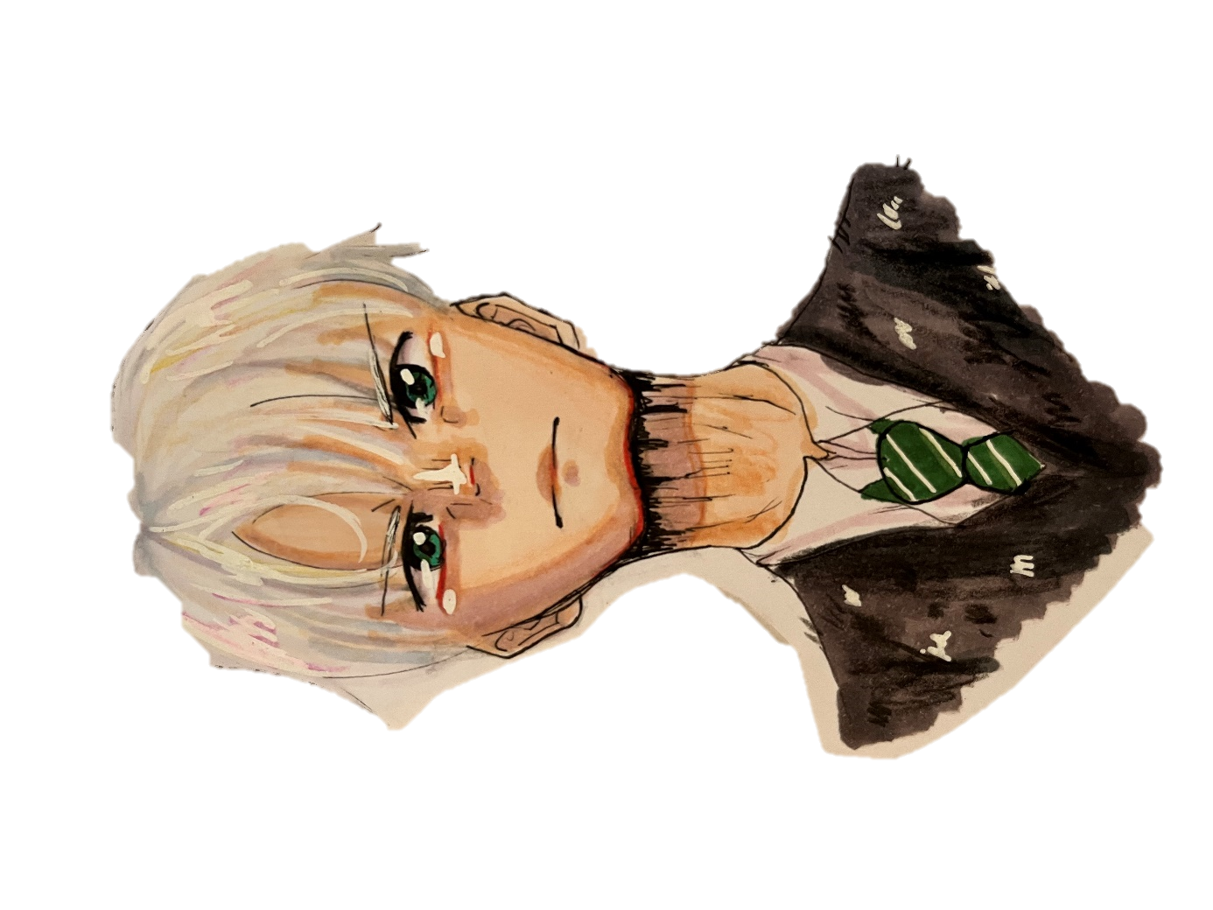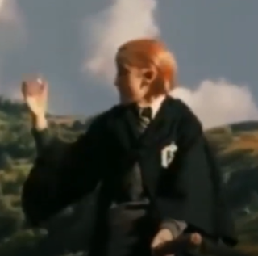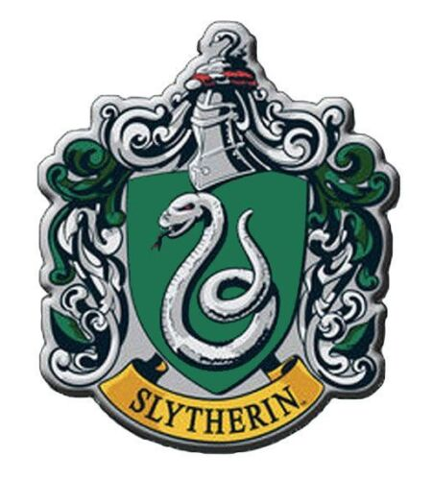

Sa famille est si riche que Drago se croit supérieur à de nombreux élèves. Cela lui permet d’entrer dans l’équipe de Quiddtich de Serpentard car il a payé pour toute l’équipe des Nimbus 2001 (balais qui coûtent très chers).

**Une famille riche**

La famille de Malefoy est l’une des 28 familles de sorciers au sang-pur (ses deux parents sont des sorciers, aucun moldu ne fait partie de sa famille).

En plus, sa famille s’est alliée à Voldemort car ils aimaient sa façon de parler.

Malefoy est toujours entouré de ses deux gardes du corps, les deux brutes Crabbe et Goyle.

**Une famille de sang-pur**

**Deux fidèles serviteurs**

**«**Tu verras que certaines familles de sorciers valent mieux que d’autres **»**

Drago appuie là où ça fait mal en parlant à ses victimes. Il sait où appuyer pour blesser :

* Il est l’ennemi de Harry
* Il rappelle sans cesse le manque d’argent de Ron
* Il remet en question la pureté du sang d’Hermione en l’insultant et en insinuant qu’il est sale.
* Neville est son souffre-douleur.

En volant le Rapeltout de Neville (*deux fois dans la même journée*), il permet à Harry de jouer au héros puisque celui-ci prend sa défense en allant le récupérer dans les airs alors qu’il n’a jamais fait de Quidditch.. « Grâce » à cela, Harry intègre l’équipe de Gryffondor.

**Drago Malefoy est le type même de l’harceleur.**

* **Il harcèle physiquement Neville Londubat : il lui lance des sortilèges tels que « bloque-jambe » pour « s’entraîner » alors qu’il sait que Neville n’arrivera pas à s’en défaire.**
* **Il harcèle verbalement Hermione en l’appelant sans arrêt « Sang-de-Bourbe » à partir de *Harry Potter et la Chambre des secrets*.**
* **Il harcèle psychologiquement Harry en rappelant qu’il n’a plus de famille et que ses parents sont morts : « Ils ont pris Potter car il n’a pas de famille ».**

Drago Malefoy est blond et de taille moyenne. Il est manipulateur, égocentrique (il ne pense qu’à lui) et vient d’une famille riche de sang-pur. Il ne peut pas s’empêcher d’être méchant. Il a de suite été envoyé à Serpentard, sans aucune hésitation du Choixpeau.

Drago Malefoy est **un harceleur**. Le harcèlement est une violence verbale (insultes, moqueries), physique (claque) ou psychologique qui est répétée, quotidienne de la part d’un ou plusieurs élèves. Le meilleur moyen de les arrêter est de parler**.**

Harceleur

Serpentard

Quidittch

**DRAGO**

Malefoy se pavane à Poudlard comme s’il en était le propriétaire, accompagné de ses deux fidèles serviteurs. Il fait tout le temps « le malin », il ne peut pas s’en empêcher.

« Ils vont chercher les gens qui leur font pitié ».

**Le venin du serpent : sa façon de parler**